Apuntes: Laboratorio de datos
Clase 3: Laboratorio de Datos: Preparación, estandarización y normalización de datos.
En la preparación de los datos no es solo considerar los datos faltantes sino también:
- Datos inconsistentes: 100 cm vs 1m
- Errores de tipeo: 3.4 vs 3,4
- La persona que ingresa los datos esta presa de una creencia errónea sobre el dato y va a actuar en consecuencia
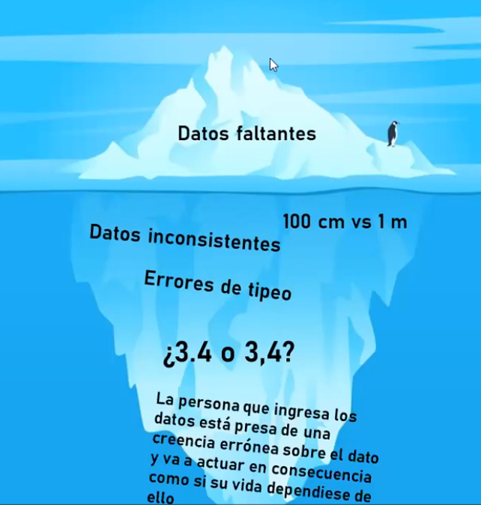

Qué hacer con los datos faltantes?:
- Descartar la observación: si se tiene mucha info o no son particularmente valiosos entre si mismo. Muchos datos, con las mismas características del mismo grupo, con las mismas condiciones experimentales, se pueden descartar
- Reemplazar por la media o la moda: moda seria el valor más frecuente, más probable que sea.
- Reemplazar por la media o la moda computada sobre las observaciones más similares.
- Usar ML para estimar la probabilidad de que el dato faltante tome distintos valores.
El reemplazo de los datos se conoce como imputación de los datos.
A veces, los datos faltantes nos dan información en si mismos. Por ejemplo porque ninguno de los cliente completo la encuesta de satisfacción.
Los datos faltantes no siempre son np.NaN. Otros ejemplos: “nan”; “ “; “falta”; -999
- Rescaleo con a y b contantes
- Normalización: entre 0-1. Es útil, aunque los datos no sigan una distribución normal, pero es muy sensible a los outliers (porque aparecen valores mínimos y máximos)
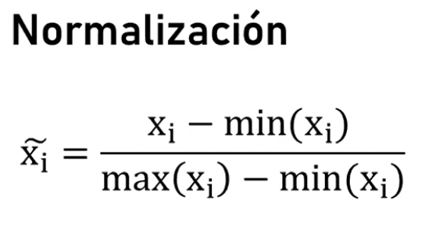
- Estandarización (z score): le resto el promedio y divido por el desvió estándar. Entonces lo que veo es cuanto mis datos se desvían del promedio en unidades del desvió estándar. Lo bueno es que no cambia la forma, pero cambia los parámetros de la distribución: media = 0, y desvió estándar = 1. Es resistente ante la presencia de outliers pero no es demasiado interpretable para datos con distribuciones que no sean gaussianas .
